
西南财经大学
Southwestern University of Finance and Economics

课程论文

学年学期： 2023-2024-1学期
课程名称： 金融大数据分析
论文题目： 美元外汇市场的分析与预测
学生学号： 42227042
学生姓名： 叶巧妍
学 院： 计算机与人工智能学院
年级专业：22级人工智能（智能金融光华实验班）

目录
目录 ......................................................................................................................................... 2
- 摘要 ........................................................................................................................................... 3
- 背景、意义 ............................................................................................................................... 3
2.1背景 ................................................................................................................................... 3
2.2意义 ................................................................................................................................... 3
- 数据分析流程 ........................................................................................................................... 3
3.1数据爬取 ........................................................................................................................... 4
3.2 数据预处理 ...................................................................................................................... 6
3.3 可视化分析 ...................................................................................................................... 8
3.4 模型选择和拟合 ............................................................................................................ 12
3.4.1 数据处理 ............................................................................................................. 12
3.4.2 线性回归模型 ..................................................................................................... 13
3.4.3 决策树模型 ......................................................................................................... 13
3.4.4 随机森林模型 ..................................................................................................... 15
4. 实验结果 ................................................................................................................................ 15
5. 不足和改进 ............................................................................................................................ 15
5.1 不足 ................................................................................................................................ 16
5.2 改进 ................................................................................................................................ 16
6. 总结 ........................................................................................................................................ 16

摘要
本报告是一个基于美元外汇市场牌价数据进行分析与建模，以预测美元汇率变化率的金融大数据分析的分析报告。报告采用Python爬虫技术爬取中国银行网站外汇牌价中美元的相关数据，利用Python编程技术对其进行相关数据预处理操作，并对数据的内容、变化率、分布情况等进行可视化处理，再进行分析对比。然后，选择要进行研究的变量作为目标特征，进行测试集与训练集的划分，通过线性回归模型、决策树模型、随机森林模型三个模型来拟合预测美元汇率变化率，并通过相关评估指标评估各模型的拟合效果。我们发现决策树模型相对于其他两个模型而言，其预测效果最为理想。最后，我们对整个数据分析实验进行了更全面的考虑和总结。

背景、意义

背景
- 外汇市场的重要性：外汇市场是全球最大、最活跃的金融市场之一。它涉及各种货币之间的交易，包括美元、欧元、日元等。其中美元是全球最重要的储备货币之一，在国际贸易和投资中扮演着重要的角色。大量的国际贸易和投资交易使用美元结算，包括商品贸易、跨国公司投资和国际债务等。同时，美元汇率的变化会对其他货币、商品价格和资产价格产生影响，进而影响全球经济和金融市场的走势。
- 外汇数据的重要性：外汇市场的数据量庞大且复杂，其对于参与者做出决策、分析市场趋势和量化风险至关重要。我们通过爬虫技术从网站上收集、处理、分析和利用这些数据来揭示市场趋势、预测汇率变动、量化风险等。
- 数据分析在外汇市场中的应用：金融大数据分析课程可以研究如何利用统计方法、机器学习、模型建立等技术来分析外汇市场数据。通过对历史外汇市场数据进行趋势分析，可以识别市场的长期趋势和周期性波动。

意义
- 研究美元外汇可以帮助理解全球储备货币的运作机制，以及美元在全球经济和金融体系中的地位。
- 美元的升值或贬值会直接影响到出口和进口的成本以及国际贸易的竞争力。通过对美元外汇数据的分析，可以预测和解释美元汇率变动对全球贸易的影响。
- 美元的走势受到美国经济和货币政策的影响，研究美元外汇可以帮助分析美国经济指标（如GDP、通胀率、就业数据等）对美元汇率的影响，并理解美联储的货币政策在美元汇率中所起的作用。
- 通过训练模型，可以从大量的数据中提取模式、预测市场走势、识别交易机会，并帮助制定智能化的交易策略和风险管理方法。
- 通过对历史数据的分析，可以评估不同风险模型的性能和有效性，为风险管理决策提供参考。

数据分析流程

数据爬取
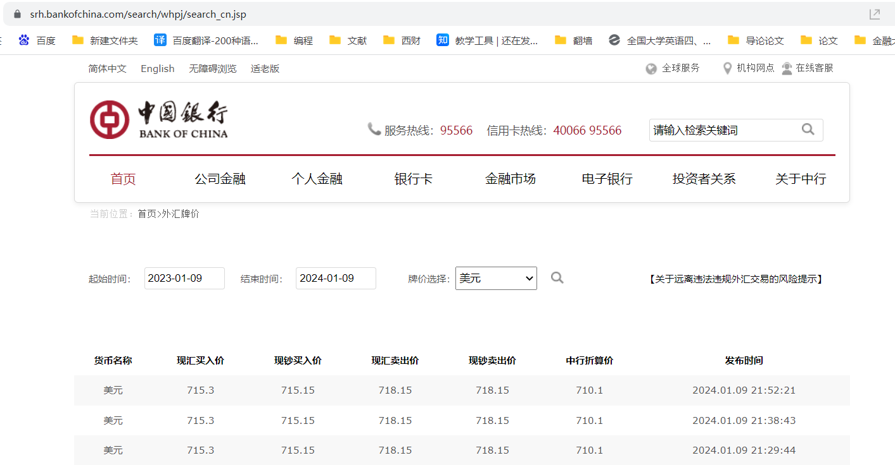
图3.1.1
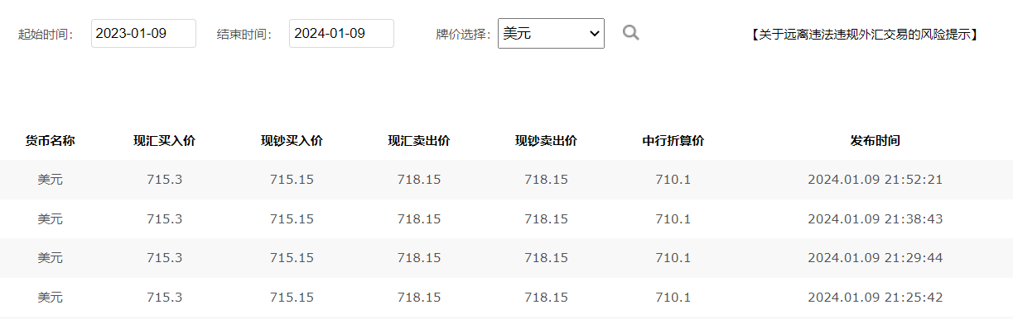
图3.1.2
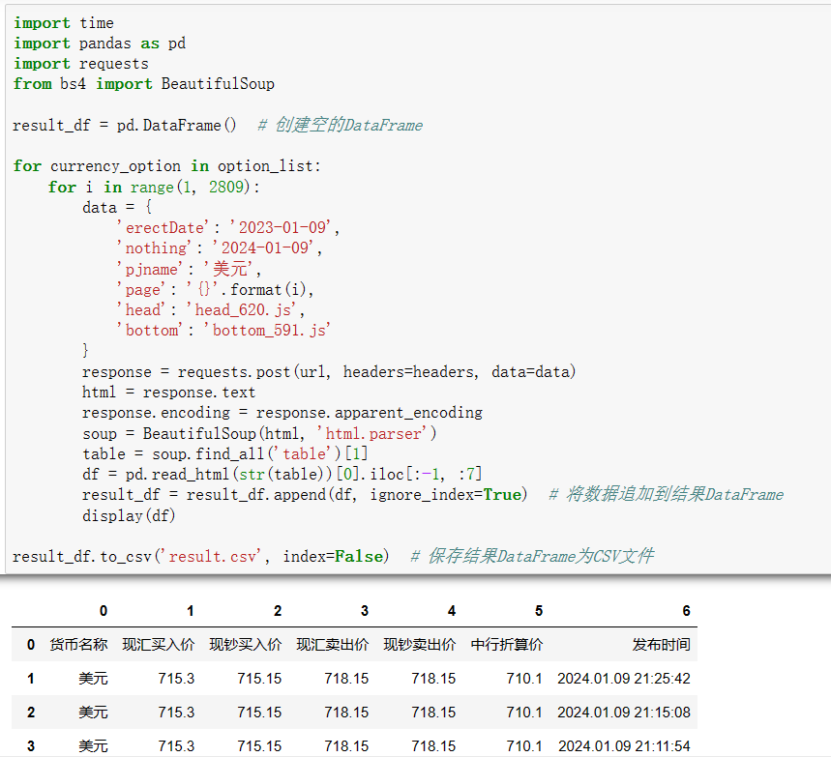
图3.1.3
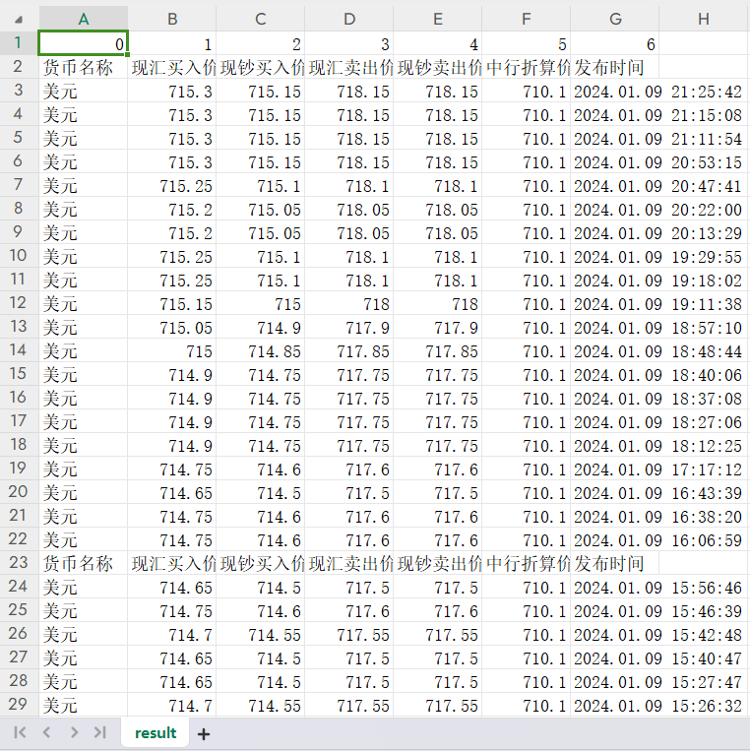
图3.1.4
我所爬取的网站为中国银行网站_金融市场_外汇牌价,如图3.1.1所示。所爬取数据内容为从2023-01-09至2024-01-09美元每天的外汇变化，如图3.1.2所示。我们在代码中设置属性起始时间、结束时间和牌价选择，并进行翻页操作，模拟浏览器行为（如图3.1.3），最后获得了美元的现汇买入价、现钞买入价、现汇卖出价、现钞卖出价、中行折算价数据，并将结果打印进result.csv表格中（如图3.1.4），其中该汇率表单位为100外币换算人民币。

数据预处理
从图3.1.4我们发现，发布时间的同一天内，各项数据会不定时刷新，以至于同一天内存在多组数据，所以我们需要把同一天的所有数据进行求平均值，合并为一组数据。首先我们把多余行如货币名称、现汇买入价...这一行给删掉，然后我们将发布时间这一列的数据转换为日期数据，这样同一天不同时间的数据都会被视为同一数据，如图3.2.1所示。
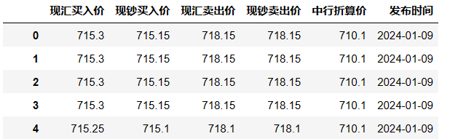
图3.2.1
接着我们将每列数据转换为float类型，这样才可以计算平均值。我们将同一发布时间作为一个groupby对象（如图3.2.2），方便我们对每一组发布时间的数据同时进行处理，求平均值最后获得如图3.2.3的结果。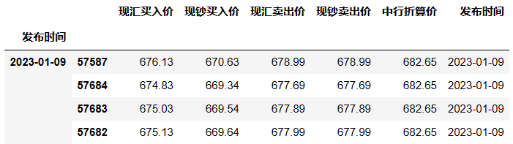
图3.2.2
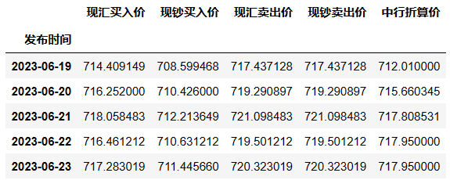
图3.2.3
现钞买入汇率：人民币/现钞买入价表示以人民币为基准，用于购买外币现钞的汇率。当需要购买外币现钞时，使用现钞买入汇率可以计算出需要支付的人民币金额。
现汇卖出汇率：人民币/现汇卖出价表示以人民币为基准，用于出售外币的汇率。指银行或金融机构向客户购买外币的价格。当需要将外币兑换成人民币时，使用现汇卖出汇率可以计算出可以得到的人民币金额。
中行折算汇率：人民币/中行折算价是中国银行根据市场情况和相关成本计算的人民币兑换外币的价格。使用中行折算汇率可以计算出可以得到的外币金额，折算汇率可能会包含一定的利润和成本因素。
如果需要购买外币，我们需要关注现钞买入汇率和中行折算汇率。
如果需要出售外币，我们需要关注现汇卖出汇率和中行折算汇率。
已知该汇率表单位为100外币换算人民币。
基于这些信息我们给表格增加新列，如图3.2.4所示。
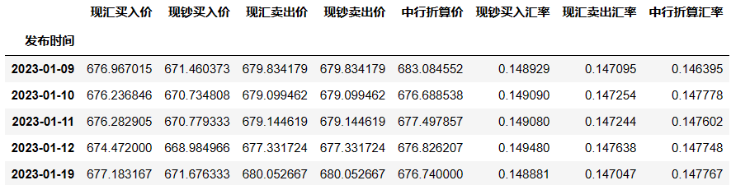
图3.2.4
我们发现有些发布时间是缺失数据的，如图3.2.4中2023-01-13到2023-01-18没有数据，我们选择用前一天的数据进行填补，如图3.2.5。
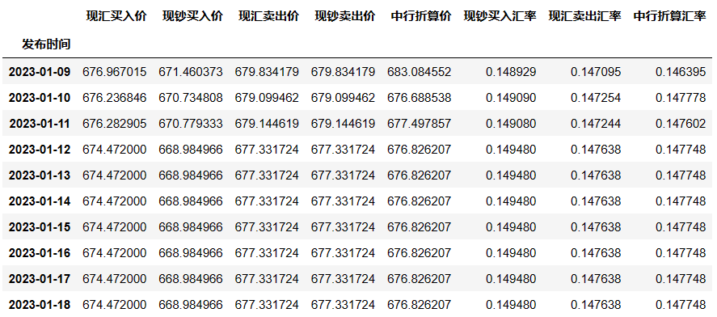
图3.2.5
我们再根据（第二天的中行折算率-前一天的中行折算率）/前一天的中行折算率*100算出汇率基于前一天的变化率，得到图3.2.6。
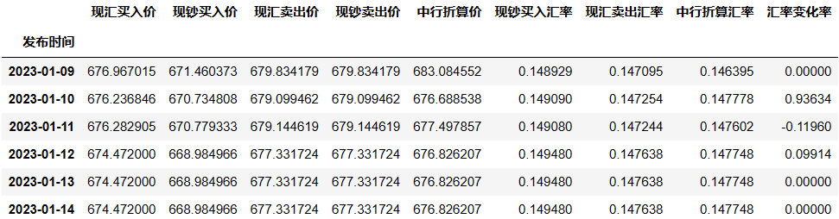
图3.2.6

可视化分析
接下来我们对处理好的数据做一些可视化的分析。
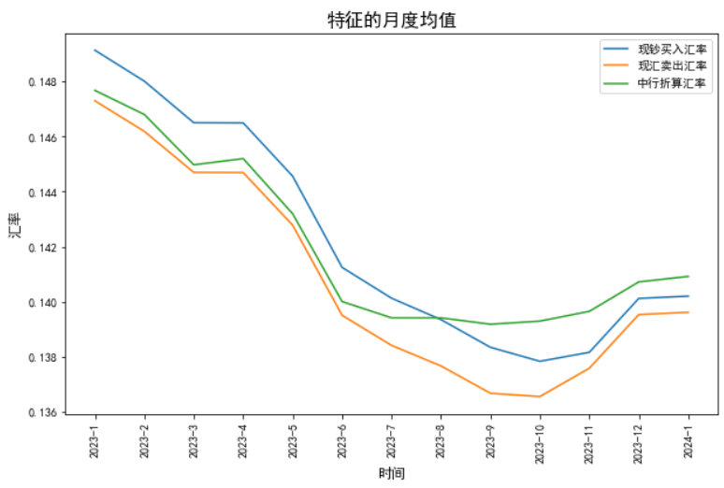
图3.3.1
该图是2023年1月到2024年1月现钞买入汇率、现汇卖出汇率、中行折算汇率的折线图。由图可知2023-1汇率较高，随着月份增加汇率持续下跌到2023-9接近2023年内最低，最后保持相对平稳。在本次数据中，汇率越低，每单位人民币可购买美元越多。
新年伊始，随着国内稳经济政策措施的落地见效，优化疫情防控措施和金融支持房地产政策的相继出台，加之市场预期美联储将放缓加息步伐，美元指数高位回落，人民币对美元汇率在今年前9个月持续升值。
当地时间2023年3月22日，美联储联邦公开市场委员会(FOMC)宣布，将联邦基金利率目标区间上调25个基点到4.75%至5%之间，为2007年10月以来的最高水平。由图3.3.1可见在2023-3到2023-4时间段内，人民币对美元汇率有所贬值。
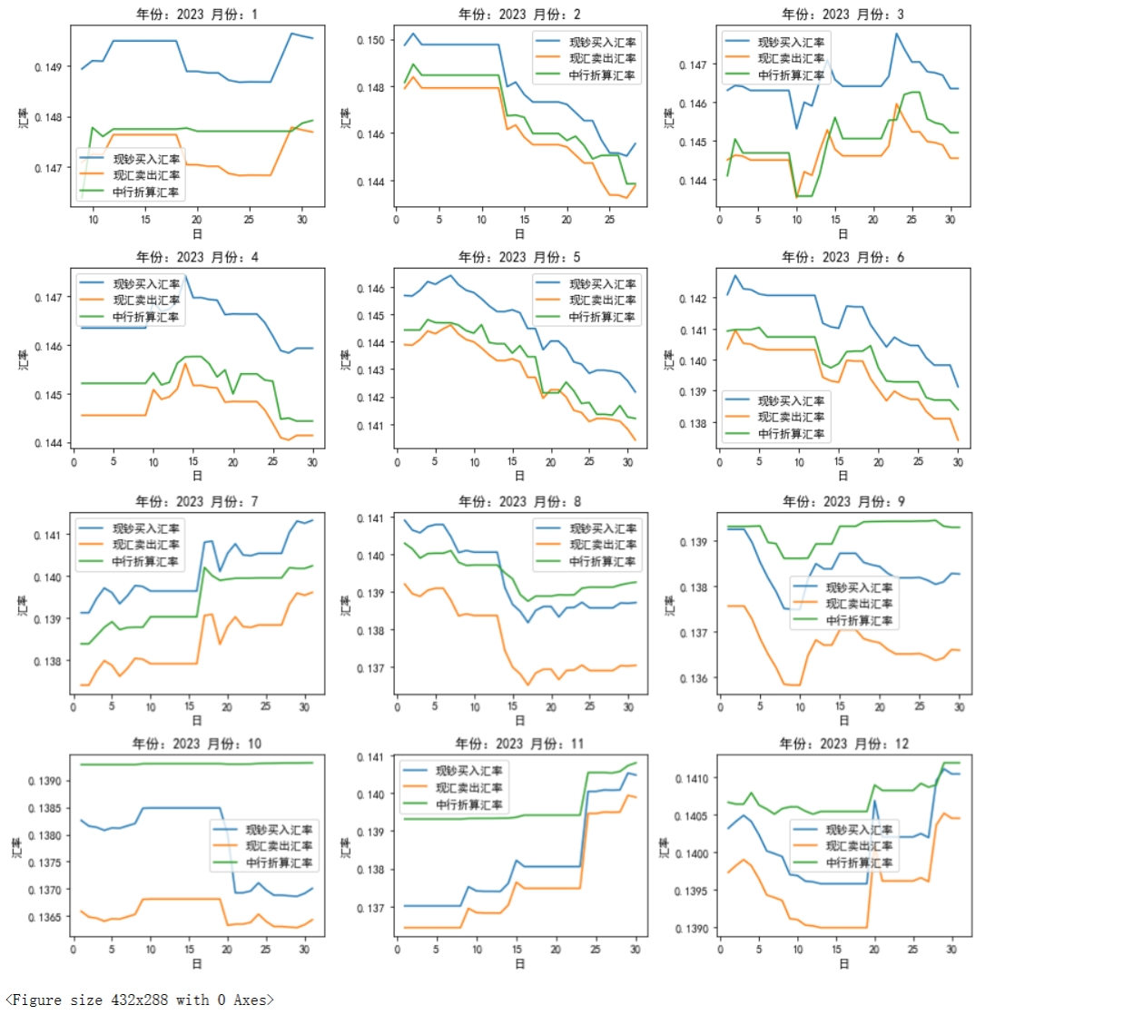
图3.3.2
图3.3.2列出了2023年全年人民币兑美元的汇率折线图，由图中可见2、5、6月份人民币的汇率有升值的倾向，1月初、3月底、4月初、7月、9月中旬、11月底人民币汇率都有贬值趋势，其他时候呈现波动状态。
2023年内人民币汇率双向波动特点明显，呈现先升后贬再升特点。今年人民币汇率走势可以划分为五个阶段：
第一阶段是防疫政策放松下的汇率升值期，该阶段实际上最早始于2022年11月初。2022年年底，我国全面优化疫情防控措施，推出多项稳定经济增长的刺激政策，市场对我国经济加快复苏的信心增强。人民币汇率由年初一直升值至2月份。
第二阶段是美联储持续加息下的汇率回调期。受美联储在2月和3月连续加息影响，中美利差走阔，我国跨境资本流入放缓，人民币汇率在3月份出现贬值情况。
第三阶段是欧美银行业流动性风险和美国政府债务上限博弈阶段下的汇率区间波动期。3月11日，美国硅谷银行突然宣布倒闭，引发储户挤兑等风险，导致美国中小银行爆发流动性危机，市场对美国经济走势和爆发金融危机的担忧加剧，推动美元指数回调。之后虽然欧美银行业流动性风险逐渐得到缓解，但进入5月份，美国政府债务上限问题逐渐发酵，对美债违约和美国经济衰退的担忧再度升温。与此同时，国内经济下行压力逐渐凸显，经济复苏不及预期，此阶段人民币汇率主要呈现区间波动，3月至5月初，人民币汇率整体处在波动状态。
第四阶段是国内经济增长承压下的汇率回调期。此阶段，国内部分经济指标逐步回落，市场情绪快速变化，汇率波动幅度加大。
第五阶段是美联储加息预期回落下的汇率企稳期。进入11月，美国经济下行压力加快显现，美联储加息预期降温，美债收益率和美元指数逐渐回落。另一方面，我国财政货币政策持续加码，国内经济复苏势头逐渐向好，经济内生动力有所增强。

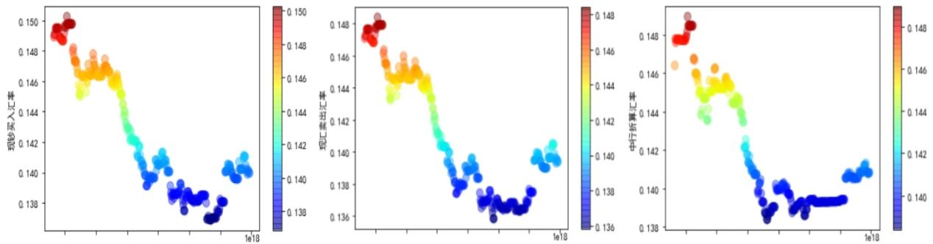
图3.3.3
图3.3.3为现钞买入汇率、现汇卖出汇率、中行折算汇率对应每个日期的散点图，其大体走势与折线图类似。
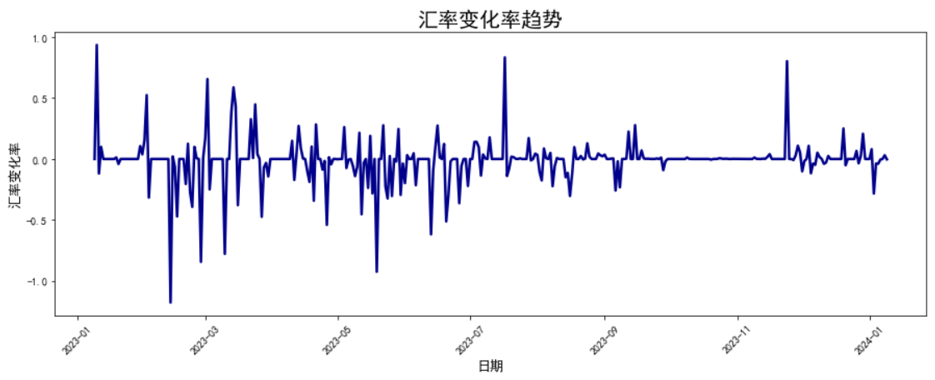
图3.3.4
如图3.3.4是汇率变化率在本次调查时期内的变动情况，由于本次的计算中，汇率下降代表人民币升值，所以汇率变化率下降代表了人民币购买力的提高。可见在2月、5月、6月期间人民币有大幅升值趋势，1月、7月、11月人民币有大幅贬值趋势。
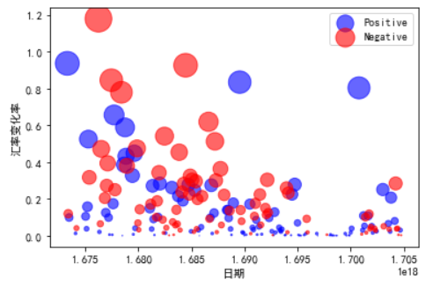
图3.3.5
图3.3.5展示了汇率增加（Positive）和汇率下降（Negative）的分布情况，可见汇率波动较大，在前半年汇率下降（人民币升值）的情况更多，后半年汇率相对平稳但略微呈现下降状态。
作为经济系统内生变量，汇率走势不是随机游走过程，受多方面因素影响。简而言之，影响汇率的因素主要包括市场预期、跨境资本流动、国内外货币政策走势、经济基本面等，在不同阶段支配性的影响因素有所差异，要区分主次矛盾，2023年内人民币汇率波动的原因分析如下：
第一，国内经济复苏不及预期，人民币汇率逐渐承压。与此同时，美国经济保持温和增长，连续5个季度GDP高于或接近潜在增速。人民币汇率贬值与国内经济或金融数据公布不及预期相关，显示经济复苏态势和市场情绪是汇率的关键因素。然而，随着国内经济复苏势头增强、美联储暂停加息预期升温以及美国经济减速增长，国内外经济形势动态变化对人民币汇率起到提振作用，推动人民币汇率上升。
第二，中美货币政策分化，导致中美利差扩大。年内美联储已累计加息100个基点，并预计将保持高利率一段时间。同时，中国人民银行通过降低利率刺激实体经济，加深了中美利差倒挂程度。然而，近期随着美联储加息预期回落和美债收益率下行，中美利差倒挂程度有所缓解，这推动了人民币汇率的回升。
第三，短期跨境资本流动的大幅波动加大了人民币汇率的波动性。在2022年年底，随着疫情防控政策的优化，国内经济复苏前景向好，这增强了国际投资者对中国经济增长和人民币资产的信心，促使短期跨境资本流入快速增加。然而，随后经济增长和汇率走势的变化导致了“陆股通”北向资金流入速度的放缓。在2023年1月至10月期间，有5个月的北向资金呈净流出状态，股汇市场的联动性以及短期资本流出压力加剧了人民币汇率的波动。

3.4 模型选择和拟合

3.4.1 数据处理
我们将数据集以1：1的比例划分为测试集与训练集，目标值y是汇率变化率，现钞买入汇率、现汇卖出汇率、中行折算汇率是特征数据X。
其中我们用StandardScaler函数对特征数据进行标准化处理，确保不同特征之间的尺度一致，避免某些特征对模型的影响过大。
以下我们选择三个模型用特征进行拟合，并对其进行评价。

3.4.2 线性回归模型
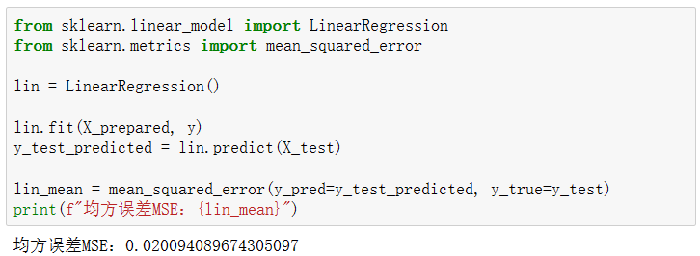
图3.4.2.1
我们对线性回归模型lin进行拟合，再用训练好的线性回归模型lin对测试集X_test进行预测，并计算预测值与真实值之间的均方误差，得到MSE=0.02。
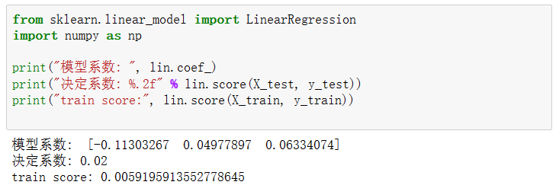
图3.4.2.2
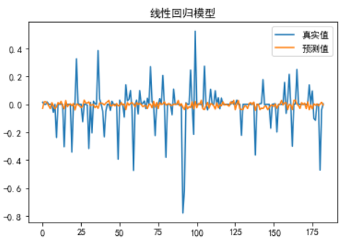
图3.4.2.3

3.4.3 决策树模型

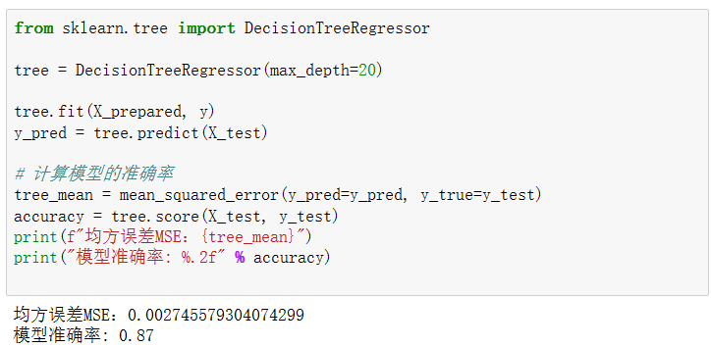
图3.4.3.1
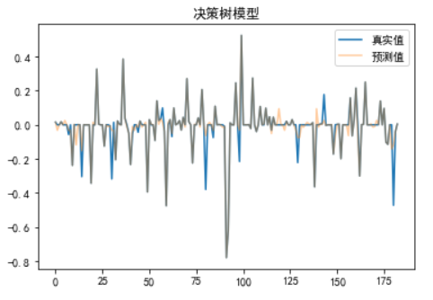
图3.4.3.2
我们对决策树模型tree进行拟合并预测，计算得到均方误差MSE=0.0027，模型准确率达到87%。

3.4.4 随机森林模型
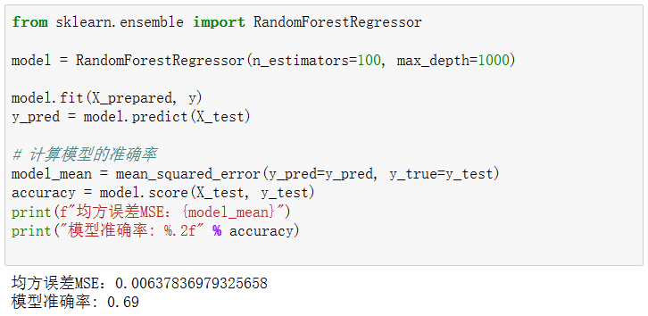
图3.4.4.1
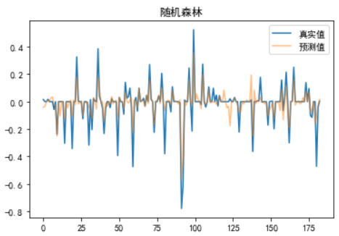
图3.4.4.2
我们对随机森林模型model进行拟合并预测，计算得到均方误差MSE=0.0063，模型准确率为69%。

4.实验结果
由3.4的模型拟合结果可以看出，线性回归模型的准确度只有0.01，决策树模型的准确度为0.87，随机森林模型的准确度为0.69。可见各个模型的拟合效果差别很大，其中决策树模型在这三个模型中拟合效果最好，可以作为预测汇率与汇率变化率关系的模型。

5.不足和改进

5.1 不足
1.特征太少，数据量太少，参考价值低。在考虑美元外汇的数据分析时，不仅要收集现汇买入价、现钞买入价、现汇卖出价、现钞卖出价、中行折算价等，还要收集历史汇率数据、经济指标数据（如GDP、通胀率、利率等）、政策变化数据、交易量数据等。我只收集了所爬取网站的一类数据作为特征，数据过于单一，以至于后面进行模型评估时没有达到良好的效果。同时，我只爬取了一年的数据，该数据量在大跨度时间的外汇交易中显得非常单薄。
2.汇率计算偏主观。汇率是根据市场供求关系和各种经济因素来决定的，其变动由各种经济因素、政治因素和市场预期等综合影响。我用单一的方式计算出的汇率数据可能存在偏差和误导。
3.建模方法较少。报告中运用了线性回归、决策树、随机森林三个模型进行预测，但这只是众多机器学习算法中的少数。在实际应用中，还可以尝试不同的机器学习算法，并通过比较它们的性能和准确度来选择最合适的模型。
4.没有全面考虑所提取特征与汇率变化率的相关性强弱就进行研究。分析汇率与汇率变化率之间的相关性可以提供有关汇率走势的洞察，但利率、经济数据、政治和地缘政治因素和技术分析指标等多种特征也可以进行研究且可能具有更强的相关性和研究价值。
5.没有进一步地进行模型优化。建立的模型可能性能比较单一，其泛化能力较弱，且以上的线性回归模型和随机森林模型的准确率都相对较低，可以选择适当的技术对模型进行优化以提高其性能、泛化能力和鲁棒性。

5.2 改进
1.学习更深入和全面的爬虫知识，能够爬取更多的特征信息。学会从多角度分析问题，寻找多样化的数据源。除了外汇交易所的数据，还可以查找金融数据源、新闻媒体、社交媒体以及宏观经济数据等，这些数据能够提供更全面的特征信息，有助于更准确地预测美元外汇。
2.在建模之前，进行详细的特征工程改善模型性能。考虑对原始数据进行特征选择、特征变换、特征组合等操作，以提取更有信息量的特征。确保数据集的质量和准确性，进行必要的数据清洗和处理。更合理地处理缺失值、异常值和恶重复值等问题，使数据集更可靠和一致。此外，进行数据归一化、标准化或其他预处理操作，以便模型更好地理解和处理数据。
3.研究和比较多种不同算法地性能和特点，如CatBoost、GBDT和XGBoost等，了解它们在特征提取、模型训练和预测方面地优势和适用场景，根据研究的数据集和问题需求，选择最合适的算法。使用所选算法时，尝试不同的参数组合进行调优，以获取更好的模型性能，可以使用交叉验证或网格搜索等技术来寻找最佳的参数组合。

6.总结
本次作业中，我运用Python爬虫技术爬取到所需的数据，利用Python知识对数据进行预处理、可视化分析，最后使用三个模型对美元汇率变化率进行预测，根据相关指标挑选出最优模型。总体来说较为曲折，在网页爬取阶段，因为翻页时网页url不会改变，我研究了许久变化参数才成功爬取不同页码的数据；其次，虽然一年的数据量对整体美元汇率的研究来说相当之小，但一年中的数据信息量之大，以至于我的电脑在代码中跑一年的数据量就爆了三次，最后我只能每两个月爬一次数据，慢慢添加进csv文件里；可视化的过程相对来说比较顺利，但由于个人知识掌握熟练度不高的原因，也常常出现画不出想要的图像的情况；最后模型拟合过程中遇到困难颇多，常常遇到模型拟合准确率过低甚至出现负数的情况，这让我十分头疼和苦恼，以为是自己的数据和研究方向出现了问题，常常想放弃重来。幸好最后在不断的坚持和尝试下，成功做出了拟合较为成功的模型。能够运用课上学到的知识在本次作业中完成这一系列流程，在遇到相关问题时询问老师和学长，或查阅网上相关资料，一步步完善自身的报告，是一件十分有成就感的事情。这门课对我未来的学习、竞赛和人生发展都有着相当大的作用，我十分感谢平日里王俊老师悉心的栽培，感谢学长和助辅对我提出问题的解答，这帮助了我许多。以后我还想继续在建模方面进行深入钻研，掌握更多机器学习算法的知识，希望未来能够做出真正有影响力的科研课题。

